پیوست اطلاعیه شماره 1
راهنماي ثبت نام غیرحضوری(اینترنتی) پذيرفتهشدگان كارشناسي (باآزمون و پذیرش صرفاً براساس سوابق تحصیلی) سال تحصیلی 1404-1403
تاریخ ثبت نام غیرحضوری: از تاريخ 23/07/1403 لغایت 27/07/1403

* مرحله اول: ثبت نام حوزه آموزشي (اداره امور آموزشی دانشگاه)

- مراجعه به سامانه آموزشي دانشگاه به آدرس https://golestan.shahroodut.ac.ir
- كليك بر روي گزينه "ورود به سيستم"
3- در صفحة بعدي براي ورود به سيستم اقدام به وارد نمودن شناسه کاربری و گذرواژه بصورت زير نموده، سپس بر روي دكمة "ورود" كليك نماييد:
شناسه کاربری: شناسه یکتا + 031k (تذکر: شناسه یکتا، کدملی با دو یا سه صفر قبل از آن می باشد)
(بعنوان مثال اگر شماره ملی فردي بصورت 3226652895 باشد بايد مقدار 031003226652895k یا 0310003226652895k را بعنوان شناسه کاربری وارد نمايد.)
گذرواژه: شماره ملي

تذکر:
در صورت تکرار اشتباه در وارد نمودن کلمه عبور و یا غیر فعال شدن با انتخاب "تنظیمات" گزینه غیر فعال کردن صفحات دیگر را انتخاب فرمایند:

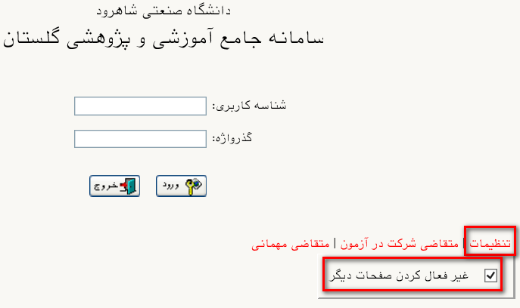

-4 ورود به قسمت "پذيرش غيرحضوري دانشجويان جديدالورود" از طريق مسير زير:
منوي كاربر/ آموزش/ دانشجو/ پذيرش غير حضوري دانشجويان/ پذيرش غيرحضوري دانشجويان جديدالورود
-5 تكميل اطلاعات خواسته شده در صفحه پذيرش غير حضوري دانشجويان جديدالورود (شکل زير) و چاپ فرم‌هاي مربوطه.
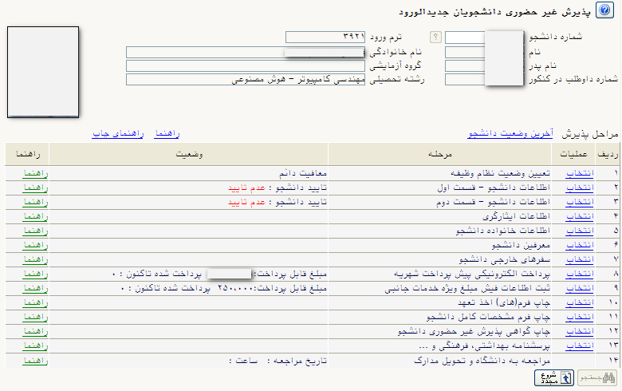
تذكر: به ترتيب بر روي كلمه انتخاب در هر سطر كليك كنيد و مراحل ثبت‌نام را به دقت تكميل كنيد. داوطلبان باید اطلاعات خواسته شده در فرمهای مربوط را با دقت و بصورت کامل تکمیل نمایند، در غیر اینصورت در روند اجرایی ثبتنام دچار مشکل خواهند شد.

5-1- پذيرفتهشدگاني که داراي کارت پايان خدمت يا معافيت نباشند و نياز به صدور معافيت تحصيلي دارند، وضعيت نظام وظيفه خود را مشمول انتخاب نمايند.
5-2- اطلاعات خواسته شده با دقت و به طور کامل تکميل گردد.
6- برای صدور کارت دانشجویی و شارژ اولیه اتوماسیون تغذیه میبایست مبلغ 2/000/000 ريال به صورت اینترنتی از طریق کارتهای عضو شبکه شتاب در سامانه آموزشی گلستان واریز گردد. مبلغ واریزی به هیچ عنوان قابل استرداد نمیباشد.
-7 ارسال فایل مدارک در این مرحله دانشجو باید مدارک مورد نیاز پذیرش غیرحضوری را ابتدا اسکن نموده و روی کامپیوتر ذخیره نماید. سپس به بارگذاری آنها نمایند.
-8 بعد از انجام تمامي مراحل مشخص شده در شکل فوق و چاپ فرم مشخصات دانشجو و گواهي پذيرش غير حضوري را با سایر مدارک مورد نیاز ثبتنام برابر زمانبندی اعلام شده در اطلاعیه شماره یک جهت پذیرش نهایی به اداره خدمات آموزشی دانشگاه صنعتی شاهرود تحویل نمایید.

- تذکرات مهم:
- فارغ االتحصیلان نظام آموزشی 3-3-6 در مرحله آپلود مدارک در سیستم گلستان در قسمت ارسال كپى مدرك دوره پيش دانشگاهى و ارسال كپى کارنامه فارغ التحصیلی دوره پيش دانشگاهى مدارک فارغ التحصیلی دوره متوسطه دوم خود را بارگذاری نمایند
- براي تكميل اطلاعاتي كه بصورت كد ميباشد، مانند "محل تولد" ابتدا در كادر متني مقابل آن علامت % (درصد) سپس نام شهر را تايپ نموده، در ادامه بر روي علامت ؟ (سؤال) كه قبل از كادر متني است كليك نماييد تا كد مربوطه نمايش داده شود.
- در هر صفحه براي ذخيره شدن اطلاعات، بر روي دکمه "اعمال تغييرات" در پايين صفحه کليک نماييد.
- براي برگشتن به صفحه قبلي از دکمه "بازگشت" در پايين صفحه استفاده نماييد.

اداره کل امور آموزشی دانشگاه صنعتی شاهرود

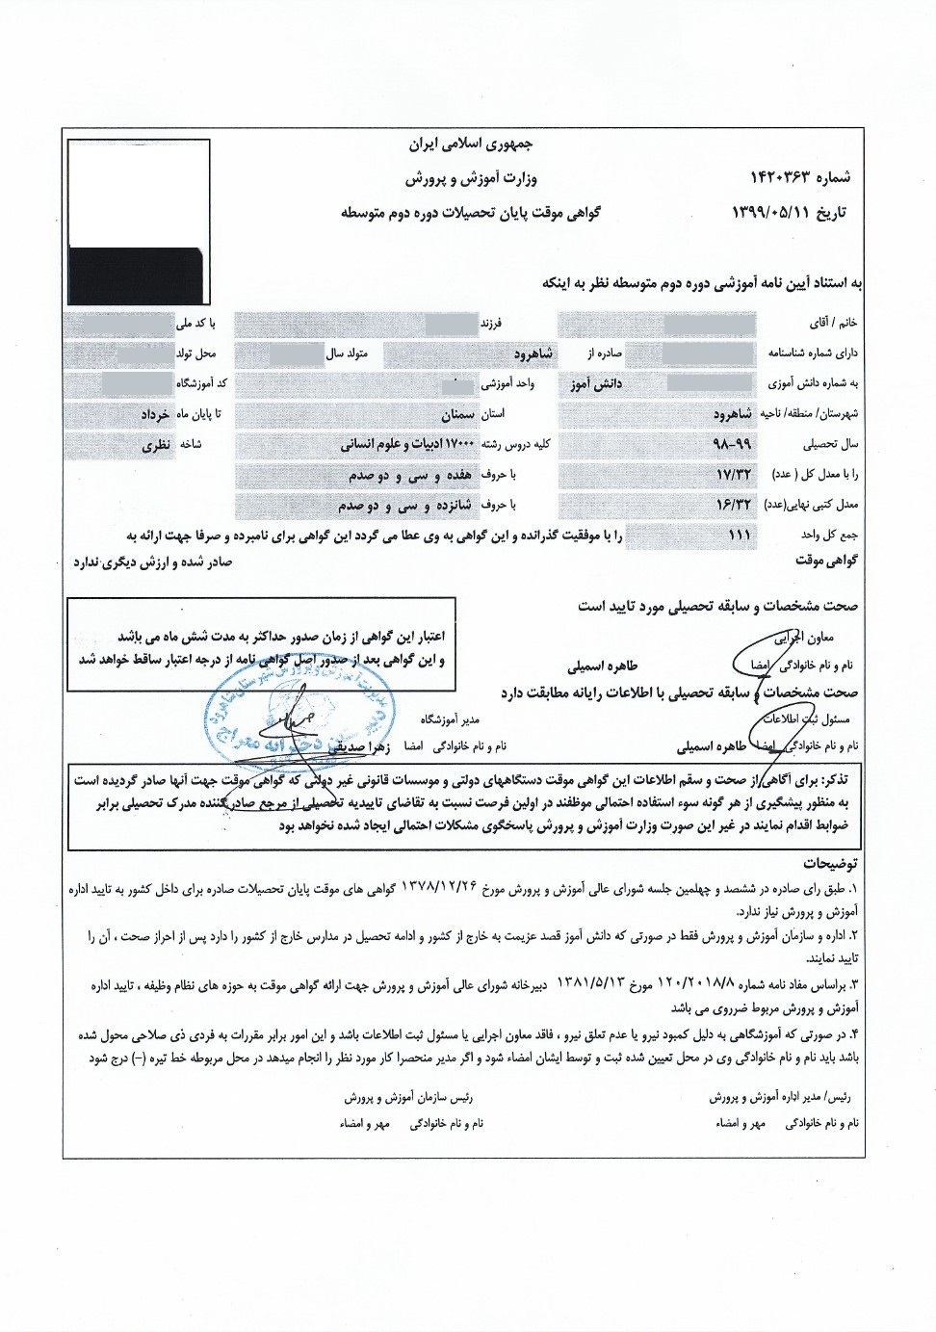
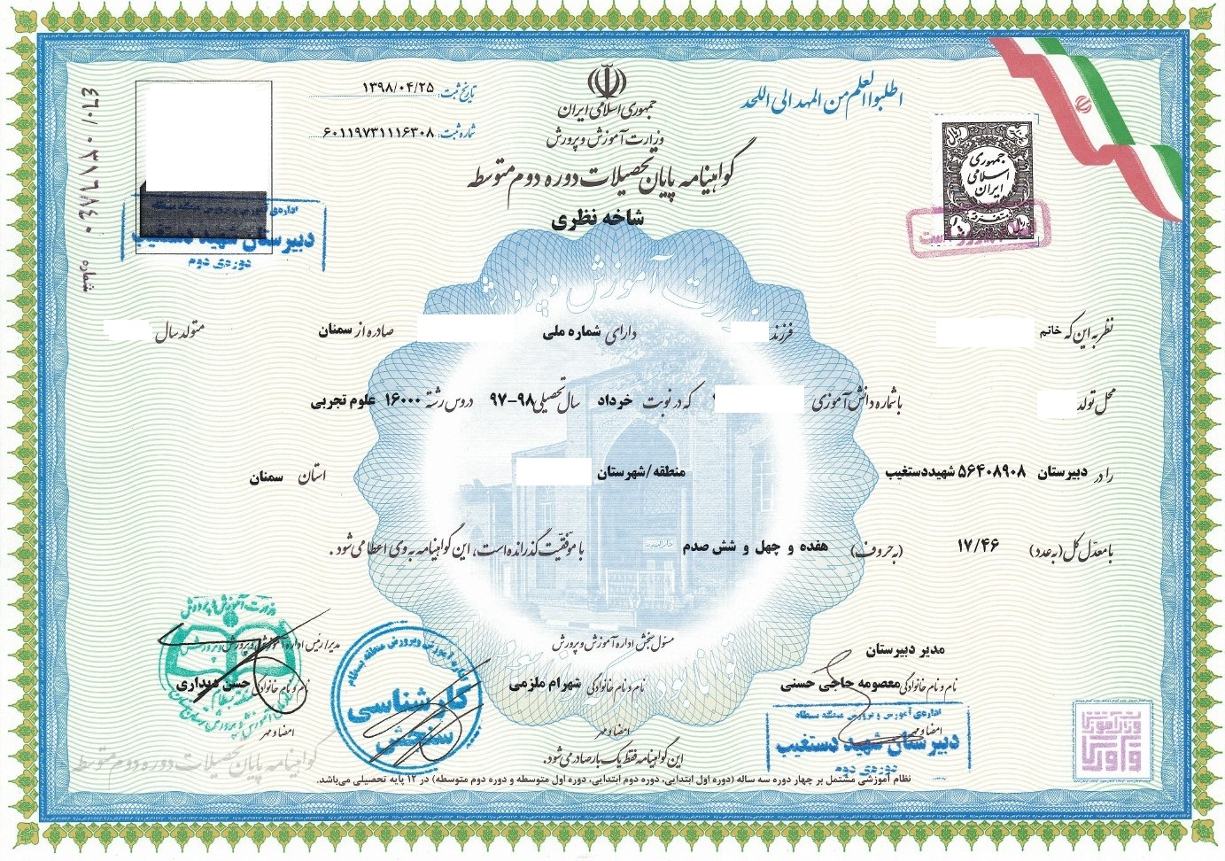

نمونه گواهینامه پایان تحصیلات دوره دوم متوسطه

نمونه گواهی موقت پایان تحصیلات دوره دوم متوسطه

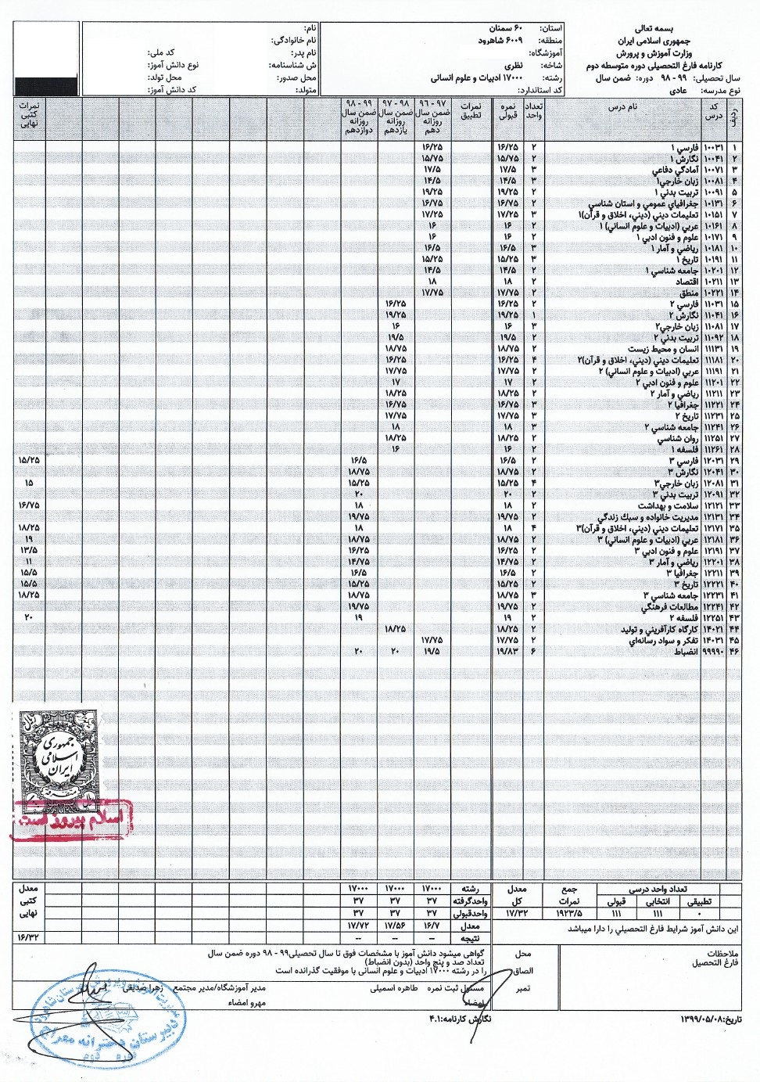
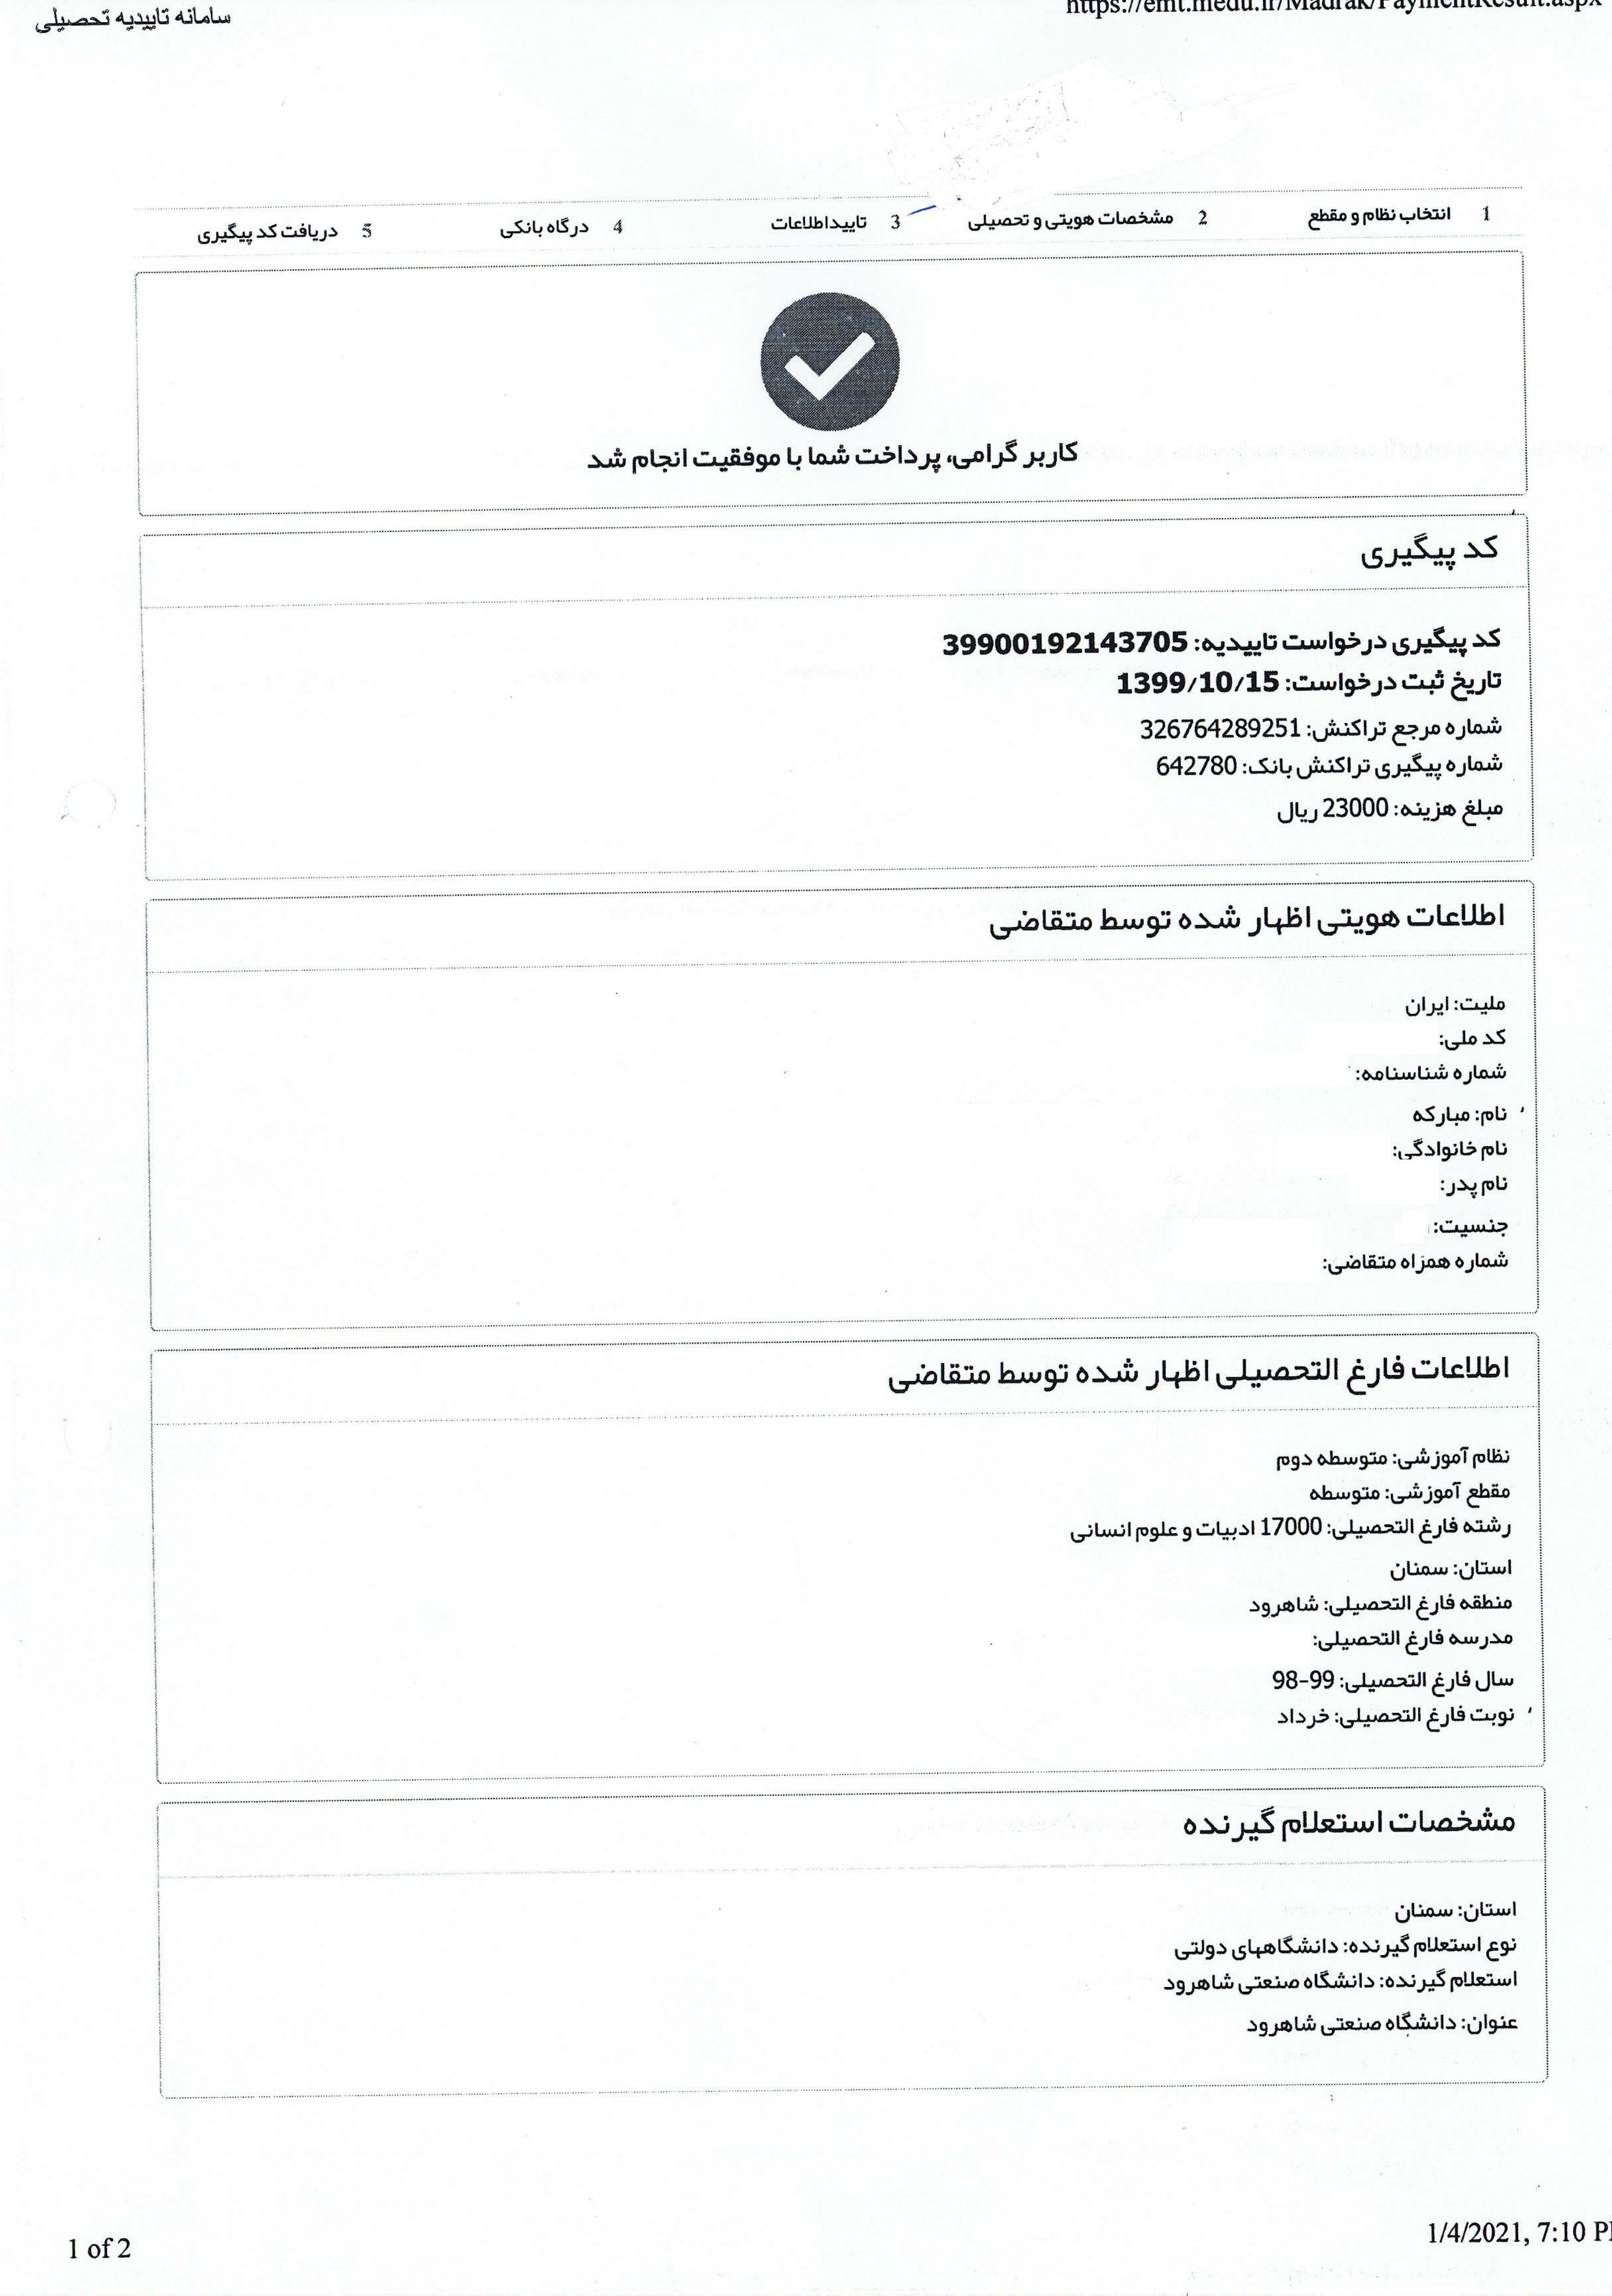

نمونه کارنامه فارغ التحصیلی دوره متوسطه دوم نمونه رسید کد رهگیری دریافتی از سامانه تاییدیه
تحصیلی وزارت آموزش و پرورش به آدرس اینترنتی:
ttps://emt.medu.ir

